常见LED驱动电路的分析

本文主要针对常见LED驱动电路进行分析。用电容降压电路是一种常见的小电流电源电﹐由于其具有体积小﹑成本低﹑电流相对恒定等优点﹐也常应用于 LED 的驱动电路中。
图1为一个实际的采用电容降压的 LED 驱动电路。请注意，大部分应用电路中没有连接压敏电阻或瞬变电压抑制晶体管﹐建议连接上﹐因压敏电阻或瞬变电压抑制晶体管能在
电压突变瞬间( 如雷电﹑大用电设备起动等 )有效地将突变电流泄放﹐从而保护二级关和其它晶体管﹐它们的响应时间一般在微毫秒级 。
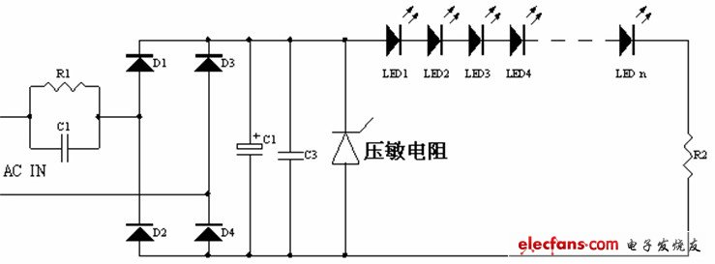
电路工作原理﹕
电容 C1 的作用为降压和限流﹕大家都知道﹐电容的特性是通交流﹑隔直流﹐当电容连接于交流电路中时﹐其容抗计算公式为﹕XC = 1/2πf C
式中﹐XC 表示电容的容抗﹑f 表示输入交流电源的频率﹑C 表示降压电容的容量。
流过电容降压电路的电流计算公式为﹕ I = U/XC
式中 I 表示流过电容的电流﹑U 表示电源电压﹑XC 表示电容的容抗在 220V﹑50Hz 的交流电路中﹐当负载电压远远小于 220V 时﹐电流与电容的关系式为﹕I = 69C 其中电容的单位为 uF﹐电流的单位为 mA
下表为在 220V﹑50Hz 的交流电路中﹐理论电流与实际测量电流的比较
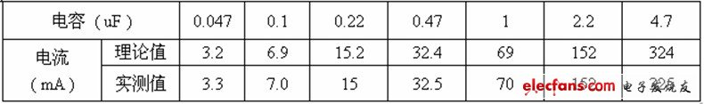
电阻 R1 为泄放电阻﹐其作用为﹕当正弦波在最大峰值时刻被切断时﹐电容 C1 上的残存电荷无法释放﹐会长久存在﹐在维修时如果人体接触到 C1 的金属部分﹐有强烈的触电可能﹐而电阻 R1 的存在﹐能将残存的电荷泄放掉﹐从而保证人﹑机安全。泄放电阻的阻值与电容的大小有关﹐一般电容的容量越大﹐残存的电荷就越多﹐泄放电阻就阻值就要选小些。经验数据如下表﹐供设计时参考﹕
D1 ~ D4 的作用是整流﹐其作用是将交流电整流为脉动直流电压。C2﹑C3 的作用为滤波﹐其作用是将整流后的脉动直流电压滤波成平稳直流电压。压敏电阻( 或瞬变电压抑制晶体管 )的作用是将输入电源中瞬间的脉冲高压电压对地泄放掉﹐从而保护 LED 不被瞬间高压击穿。LED 串联的数量视其正向导通电压( Vf )而定﹐在 220V AC 电路中﹐最多可以到 80 个左右。
组件选择：电容的耐压一般要求大于输入电源电压的峰值﹐在 220V,50Hz 的交流电路中时﹐可以选择耐压为 400 伏以上的涤纶电容或纸介质电容。D1 ~D4 可以选择 IN4007。滤波电容C2﹑C3 的耐压根据负载电压而定﹐一般为负载电压的 1.2 倍。其电容容量视负载电流的大小而定。
下列电路图为其它形式的电容降压驱动电路﹐供设计时参考﹕
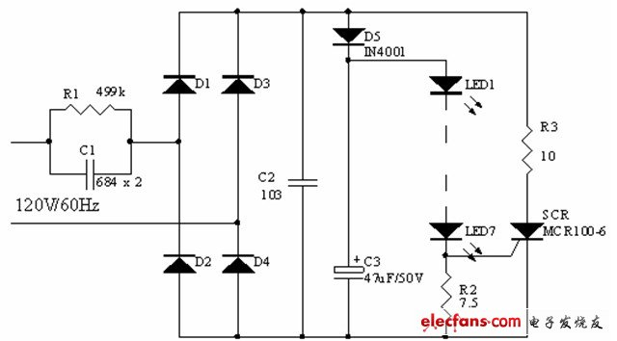
在图2电路中﹐可控硅 SCR 及 R3 组成保护电路﹐当流过 LED 的电流大于设定值时﹐SCR 导通一定的角度﹐从而对电路电流进行分流﹐使 LED 工作于恒流状态﹐从而避免 LED 因瞬间高压而损坏。
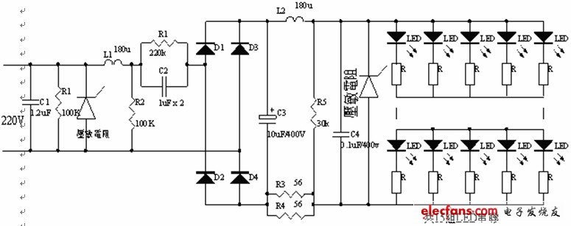
在图3电路中﹐C1﹑R1﹑压敏电阻﹑L1﹑R2 组成电源初级滤波电路﹐能将输入瞬间高压滤除﹐C2﹑R2 组成降压电路﹐C3﹑C4﹑L2﹑及压敏电阻组成整流后的滤波电路。此电路
采用双重滤波电路﹐能有效地保护 LED 不被瞬间高压击穿损坏。
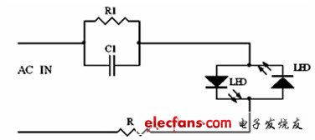
图4是一个最简单的电容降压应用电路﹐电路中利用两只反并联的 LED 对降压后的交流电压进行整流﹐可以广泛应用于夜光灯﹑按钮指示灯﹐要求不高的位置指示灯等场合。

